

*Tirkizna avantura: Obalom zapadne Turske*

**od JONIJE do LIKIJE**

**IZMIR – EFES – KUŠADASI – MARMARIS – RODOS – FETHIYE – KAŠ – DEMRE MYRA – ANTALIJA**

**TERMIN: 28.09 – 05.10.2025.**

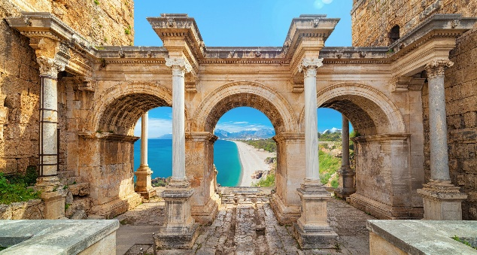**1.DAN / LET ZA IZMIR + IZMIR LOKO**

Sastanak putnika na aerodromu Sarajevo u 10:00h. Let redovnom linijom SunExpress iz Sarajeva za IZMIR u 12:00h. Slijetanje u 14:50h gdje se susrečemo sa našim lokalnim vodičem te krećemo prema hotelu uz panoramski razgled ove metropole. Izmir opisuju kao grad jedinstvene ljepote, s prostranim bulevarima, palmama, modernim hotelima i tradicionalnim restoranima. Užurbana luka spaja savremenost s egzotikom starih četvrti. Poznat i kao Smirna, ima dugu istoriju, a njegova prijatna klima ublažena je osvježavajućim morskim povjetarcem "imbatom". Smješten na obali Egejskog mora, treći je grad po veličini u Turskoj i važan ekonomski centar. Hotel smo odabrali u srcu grada u poznatoj četvrti Konak/Alsancak gdje je na pješačkoj distanci i čuvena luka, kao i omiljena boemska ulica Kordon. Smještaj u hotel i slobodno vrijeme za vlastite aktivnosti. Večera. Noćenje

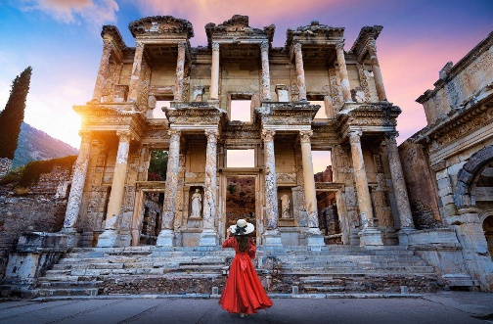**2. DAN IZMIR – KUŠADASI – EFES**

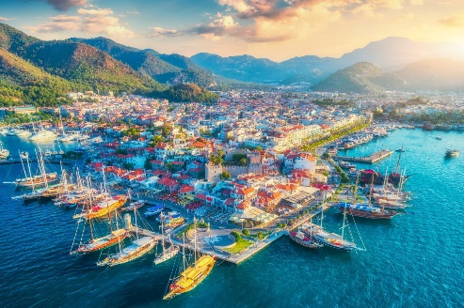Doručak. Odjava iz hotela i slobodno vrijeme za kratku posjetu i obilazak Kemeralti bazara te okolnih butika. Polazak iz Izmira prema Kušadasiju u 12:00h. Po dolasku u Kušadasi panoramski obilazak grada i transfer do hotela. Smještaj u hotel te slobodno vrijeme za vlastite aktivnosti. Ukoliko bude dovoljno zainteresovanih osoba, moguća je posjeta drevnom gradu EFES koji se nalazi na 20 tak minuta vožnje od Kušadasija. Efes (Efesos – grčki, ili Efes-turski) je grad koji potiče iz antičkog perioda Grčke, a kasnije je bio važan rimski grad u blizini današnjeg Selcuka, u Izmiru, Turska. To je jedan od najvećih i najočuvanijih gradova rismkog carstva na svijetu. U rimsko doba, bio je drugi po veličini grad imperije, odmah nakon Rima. Efes je imao više od 250 000 stanovnika u 1. stoljeću nove ere, što ga je činilo drugim najvećim gradom na svijetu. Po dolasku slijedi razgled Efesa i Kuće Djevice Marije, sa vodičem. Ručak. Povratak u Kušadasi. Slobodno veče. Večera. Noćenje.

**3. DAN KUŠADASI – BODRUM – MARMARIS**

Doručak. Odjava iz hotela te vožnja prema Bodrumu. Smješten na jugozapadnoj obali Turske, Bodrum je jedan od najpoznatijih turističkih centara na Egejskom moru. Ovaj slikoviti grad, nekada poznat kao Halikarnas, dom je jednog

od Sedam svjetskih čuda antike – Mauzoleja u Halikarnasu. Danas je Bodrum sinonim za predivne plaže, luksuzne hotele, bogatu istoriju i uzbudljiv noćni život. Po dolasku u Bodrum slijedi kratki obilazak sa vodičem te slobodno vrijeme za vlastito upoznavanje ovog dragulja turske obale. Prema dogovoru nastavak vožnje prema Marmarisu.  
Dolazak u Marmaris koji nosi titulu jednog od najljepših ljetovališta na obali Egejskog mora. Ovaj prelijepi primorski grad poznat je po kristalno čistom moru, predivnim plažama, zelenim brdima i uzbudljivom noćnom životu. Zahvaljujući spoju mediteranske i egejske klime, Marmaris je idealna destinacija za odmor i uživanje u prirodi, istoriji i modernim sadržajima. Smještaj u hotel. Slobodno vrijeme. Noćenje

**4. DAN MARMARIS – RODOS – MARMARIS**

Doručak i slobodan dan (noćenje Marmaris). Za sve one koji su željni dodatnih istraživanja i upoznavanja regije, u ponudi imamo 2 fakultativna izleta koje mogu odabrati po želji:

1. **Izlet na Rodos – Spoj istorije i ljepote Egeja**

Boravak u Marmarisu pruža savršenu priliku za jednodnevni izlet na grčko ostrvo **Rodos**, jedno od najpoznatijih ostrva Dodekaneza. Brzih hidrogliserima ili trajektima, putovanje traje oko 1 sat, a na Rodosu vas očekuje bogata istorija, prelijepi pejzaži i fantastična gastronomija.

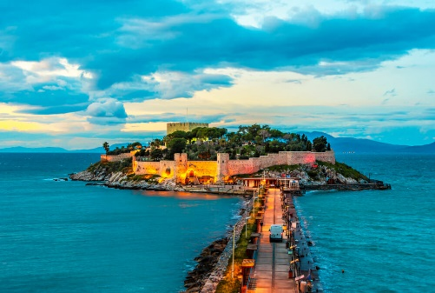

***Šta posjetiti na Rodosu?***

✔ **Stari grad Rodosa** – Jedan od najbolje očuvanih srednjovjekovnih gradova u Evropi, pod zaštitom UNESCO-a.  
✔ **Palata velikih majstora** – Impresivan zamak iz doba vitezova Svetog Jovana.  
✔ **Ulica Vitezova** – Simbol Rodosa, prepuna istorijskih građevina i muzeja.  
✔ **Mandraki luka** – Nekadašnje mjesto gdje se nalazio čuveni Kolos s Rodosa, jedno od Sedam svjetskih čuda antike.  
✔ **Plaže Elli i Faliraki** – Predivne plaže savršene za opuštanje i kupanje u tirkiznom Egejskom moru.

### How to Plan the Perfect Trip to Bodrum, Turkey**Krstarenje brodom – Najbolji način da doživite ljepotu turske obale**

Jedan od najljepših načina da istražite tursku rivijeru je **krstarenje brodom**, koje pruža priliku da uživate u kristalno čistom moru, skrivenim uvalama i prelijepim pejzažima. Ove ture su savršen izbor za one koji žele da pobjegnu od gužve i provedu dan u opuštanju, kupanju i istraživanju netaknutih dijelova obale.

***Šta očekivati na krstarenju?***

✔ **Predivni pejzaži** – Skriveni zalivi, kristalno čisto more i spektakularni vidikovci.  
✔ **Kupanje i ronjenje** – Više pauza za plivanje u osamljenim uvalama.  
✔ **Tradicionalni ručak na brodu** – Svježa riba, roštilj, salate i voće.  
✔ **Opuštanje na palubi** – Sunčanje uz lagani povjetarac i zvuke talasa.

**5. DAN MARMARIS – DALYAN – FETHIYE – KAŠ**

Doručak i napuštanje hotela i vožnja prema mjestu ***Dalyan*** gdje nas očekuje krstarenje istoimenom rijekom. Po dolasku u mjesto Dalyan ukrcaj na male brodiće kojima nastavljamo plovidbu ka cilju, a to je ušće rijeke u Sredozemno more. Rijeka je specifična po tome što se, zbog specifičnog tla i okoline kojim protiče, sastoji iz bezbroj rukavaca obraslih visokom trskom. Čini se da raspored rukavaca i snalaženje u šumi trske poznaju samo oni koji će vas provesti ovim zanimljivim rezervatom. Usput ćete biti u prilici da vidite čuvene kornječe ***Caretta Caretta*** i grobnice velikana tadašnjeg grada koje su uklesane u stijenama, te posjetite banju sa ljekovitim blatom i termalnim bazenom. Poslije ove avanturističke vožnje kroz trščane rukavce i mirnu vodu, stiže se do **ušća rijeke Dalyan u Sredozemno more gdje pješčani sprud odvaja uzburkanu i valovitu slanu vodu mora**, od mirne slatko - slane vode rijeke Dalyan. To je mjesto gde puca pogled na pučinu Sredozemnog mora, a ovu dugu pješčanu plažu zovu još i ***Plažom kornjača***. Nakon završetka, idemo prema još jednom biseru turske rivijere, a to je grad Fethiye. Poznat po svojim spektakularnim pejzažima, tirkiznim vodama, bogatoj istoriji i čuvenim plažama. Ovaj gradić nudi savršen spoj prirodnih ljepota i avanturističkih aktivnosti, što ga čini idealnom destinacijom za sve vrste putnika. Pauza za ručak i kafu te brzinsko upoznavanje sa gradom. Nastavak vožnje prema Kašu. Dolazak u Kaš, smještaj u hotel i slobodno vrijeme za vlastite aktivnosti. Noćenje.

**6. DAN KAŠ**

Doručak i slobodan dan u ovom šarmantnom obalnom gradiću koji je poznat po tirkiznim vodama, boemskom duhu i netaknutoj prirodi. Ovaj nekadašnji ribarski gradić danas je omiljena destinacija za one koji žele izbjeći masovni turizam i uživati u autentičnom ambijentu turske obale. Noćenje

**7. DAN KAŠ – DEMRE MYRA – KEKOVA**

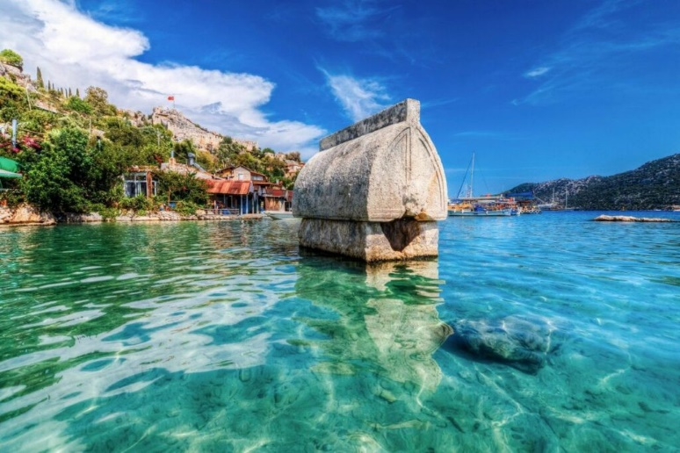Doručak i slobodan dan. Vrijeme možete ispuniti tako što ćete se priključiti našem fakultativnom izletu DEMRE MYRA & KEKOVA krstarenje brodom. Noćenje u Kašu.

Izlet iz Kaša do **Demrea** i **Myre** savršen je način da istražite fascinantnu tursku istoriju, drevne ruševine i predivne pejzaže. Ove destinacije nude bogatstvo istorijskih lokaliteta, uključujući staru likijsku civilizaciju i vezu sa Nikolom, poznatim kao Sv. Nikola. Najpoznatiji po svom ljubaznom ponašanju prema siromašnima i svojim čudima, bio je biskup u Myri. Njegovo ime je postalo sinonim za današnjeg Deda Mraza. Posjeta crkvi u Demreu daje uvid u istoriju i tradiciju koja je oblikovala legendu o Deda Mrazu. Nakon toga posjećujemo Myra, koja je smještena u blizini Demrea, a bila je jedan od važnijih gradova u Likiji u antici. Danas je poznata po likijskim grobnicama i amfiteatru. Likijske grobnice, uklesane u stjenovite litice, smatraju se jednim od najimpresivnijih arheoloških lokaliteta u Turskoj.

Da bi ovaj izlet dobio kompletnu sliku, ubacili smo i krstarenje brodom u Kekovi koja je poznata po kristalno čistom moru, skrivenim uvalama i potopljenom antičkom gradu Simena koji je djelimično potopljen u more usljed zemljotresa u 2. vijeku. Dok plovite, moći ćete da vidite temelje i ruševine kuća ispod površine vode. Slobodno vrijeme na otvorenom moru za kupanje. Po dogovoru povratak u hotel u Kašu. Slobodno vrijeme. Noćenje.

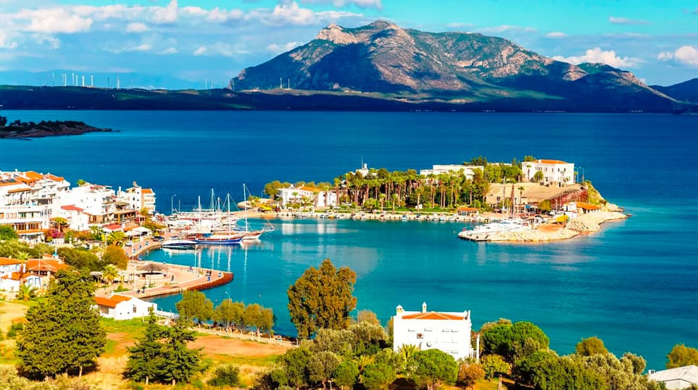**8. DAN KAŠ – ANTALIJA – SARAJEVO**

Doručak. Odjava iz hotela i vožnja prema jugu Turske, jednom od najpoznatijih ljetovališta na Mediteranu, gradu Antalija. Po dolasku započinjemo posjetom šarmantnom starom gradu Antalije, gdje ćemo prošetati uskim ulicama i uživati u atmosferi prošlih vremena. Posjećujemo Hadrijanova vrata, impozantnu arhitektonsku baštinu, zatim se upućujemo prema tornju sa satom i džamiji Yivli Minare, jednom od simbola grada. Naša šetnja nastavlja se kroz staru luku, gdje se spajaju istorija i prirodna ljepota ovog obalnog grada.

Nakon istraživanja istorijskih lokaliteta, nas čeka jedno od prirodnih čuda – slap Düden. Vodič će nas odvesti do stijena, odakle ćemo uživati u impresivnom pogledu na slap visok 40 metara, diveći se moćnom zvuku vode i panoramskom pogledu na Mediteransko more. Slobodno vrijeme za ručak, shopping i vlastite aktivnosti. Polazak prema aerodromu u cca 15:30h. Check in i direktan let za Sarajevo. Dolazak u Sarajevo u 19:45h. KRAJ PROGRAMA

**FIRST MINUTE CIJENA ARANŽMANA: 1599,00 KM**

**REGULARNA CIJENA ARANŽMANA: 1799,00 KM**

**CIJENA ARANŽMANA OBUHVATA:**   
- Povratnu avio kartu ekonomske klase: SJJ-ADB-AYT-SJJ

- Aerodromske takse

- 7 noćenja u hotelima 3 i 4**** (Izmir 1HB, Kušasadasi 1HB, Marmaris 2 BB, Kaš 3 BB)

- Večere u Izmiru i Kušadasiju

- Transferi autobusom visoke turističke klase prema programu

- Pratilac putovanja  
- Licencirani turistički vodič tokom cijelog putovanja  
- Obilaske prema programu (osim fakultativnih)

**CIJENA ARANŽMANA NE OBUHVATA:**

* Fakultativne izlete
* Doplatu za jednokrevetnu sobu
* Ulaznice u objekte od interesa osim onih predviđenih programom

**Fakultativni izleti:**

* EFES: 60,00 EUR
* RODOS: 90,00 EUR
* DEMRE MYRA: 50 EUR
* KRSTARENJE BRODOM sa ručkom: 60 EUR

**NAPOMENA:**

*Svi fakultativni izleti i posjete su na dobrovoljnoj bazi, plaćaju se predstavniku agencije u inostanstvu i za iste LAMBADA TRAVEL nije u

mogućnosti izdati fiskalni račun niti bilo koju vrstu potvrde. Za iste je odgovorna partnerska agencija na destinaciji.

*Moguća je promjena redoslijeda fakultativnih izleta i posjeta u skladu sa vremenskim i drugim uslovima, što ne može uticati na kvalitet

programa.  
*Kalkulacija rađena na bazi 40 osoba.